Cycle 4
Physique-chimie
Catégorie : Mettre en œuvre son enseignement
Sous-catégorie : Des signaux pour observer et communiquer

Des oreilles bien accordées et préservées

THÈME : Des signaux pour observer et communiquer
Attendus de fin de cycle
- Caractériser différents types de signaux (lumineux, sonores, radio…).
- Utiliser les propriétés de ces signaux.
Registre d’enseignement : enseignement commun
Descriptif : Cette ressource propose deux activités.
- Une démarche d’investigation : « Des oreilles bien accordées », qui aborde la notion de fréquence des sons audibles et le lien avec la perception du son (hauteur) dans le cas de notes de musique. La situation de départ consiste en une écoute de deux notes de musique enregistrées sur le logiciel Audacity® (deux notes LA séparées d’une octave). Les élèves ont à effectuer un lien qualitatif entre l’allure du signal enregistré et la hauteur (aigu/grave) du son, puis, après définition de la fréquence, à effectuer un lien quantitatif à travers la détermination expérimentale des valeurs des fréquences et leur comparaison. En termes de différenciation, une distribution d’aides est proposée tout au long du déroulement, ainsi qu’une étude supplémentaire pour les élèves les plus rapides.
- Une activité documentaire intitulée « Une sonnerie que les moins de 30 ans ne peuvent pas entendre ! », dans laquelle est réinvestie la notion de fréquence à travers sa détermination sur l’enregistrement du son d’une sonnerie, accompagnée d’un prolongement sur la notion de sons audibles, ultrasons et infrasons.
Repère de progressivité : Les élèves découvrent la notion de fréquence au cours de la première séance ; elle est ensuite définie plus précisément par le professeur. Cette séance se positionne en début d’apprentissage de la notion de fréquence, et elle peut se positionner avant ou après l’étude de la vitesse de propagation du son. Il semble raisonnable de ne pas l’envisager avant la classe de quatrième.
Objectifs d’apprentissage
- Caractériser la hauteur d’un son par sa fréquence.
- Définir la fréquence.
- Mesurer la fréquence d’un son en exploitant l’enregistrement du signal sonore associé.
Compétences travaillées
Pratiquer des démarches scientifiques
- Proposer une ou des hypothèses pour répondre à une question scientifique.
- Mesurer des grandeurs physiques de manière directe ou indirecte.
Mobiliser des outils numériques
- Utiliser des outils d’acquisition et de traitement de données (domaine 2).
Adopter un comportement éthique et responsable
- Expliquer les fondements des règles de sécurité en acoustique.
Pratiquer des langages
- Lire et comprendre des documents scientifiques (domaine 1).
- Utiliser la langue française pour rendre compte des observations, expériences, hypothèses et conclusions.(domaine1).
Compétences et connaissances associées
Notion de fréquence : sons audibles, infrasons et ultrasons.
Autres compétences
Définir une fréquence, la mesurer à partir d’une représentation graphique de l’enregistrement d’un signal.
Prérequis (cycle 3) : Identifier différentes formes de signaux (sonores, lumineux, radio...).
Nature de la ressource : Démarche d’investigation, activité documentaire
Mots clefs : Fréquence, mesure d’une fréquence, note de musique, octave.

Une séance expérimentale : « Des oreilles bien accordées »

Le logiciel Audacity® est logiciel gratuit dont le téléchargement et utilisation sont décrits en annexe de la ressource « enregistrer et analyser des sons par des outils numériques » ; une notice d’utilisation est fournie pour le logiciel qui permet, non seulement d’enregistrer grâce à la carte son et d’écouter une bande sonore sur l’ordinateur, mais aussi de visualiser l’enregistrement du signal sonore.
Pour faire travailler les élèves sur l’enregistrement d’un son, il faut veiller à ne pas séparer les fichiers Audacity® du dossier data du même nom, pour être en mesure de les ouvrir. L’idéal est d’enregistrer les deux fichiers dans un même dossier et de les ouvrir depuis le logiciel.

Situation déclenchante
Écouter les deux notes enregistrés et visualiser les signaux produits par les microphones avec les deux signaux sonores sur le fichier Audacity : « Fichiers sons des oreilles bien accordées - 2 La ».
Télécharger les « Fichiers sons des oreilles bien accordées - 2 La ».

Problématique : nos oreilles perçoivent deux sont différents, identifier ce qui différencie ces deux signaux
Les élèves observent et analysent les deux représentations graphiques des enregistrements des signaux sonores sur le logiciel et comparent les signaux correspondant à chacune des deux notes. À partir de ces observations, ils formulent des hypothèses pour répondre à la problématique.

Mise en commun des hypothèses et introduction de la notion de fréquence
L’objectif de cette première mise en commun est de construire la notion de fréquence. Plusieurs points peuvent être abordés.
- Le son produit par une note jouée est constitué d’une succession de vibrations de l’air identiques qui se répètent dans le temps.
- L’enregistrement d’un son permet d’avoir une représentation graphique qui donne des informations sur ce son (amplitude, fréquence) ; à une vibration de l’air correspond un motif du signal électrique associé.
- L’enregistrement correspondant au signal sonore, observé sur l’écran pour la note La la plus aigüe, présente plus de motifs, sur une durée donnée, que celui de la note La plus grave.
- Pour comparer la hauteur de deux sons, il faut compter et comparer le nombre de motifs sur l’écran (qui correspond au nombre de vibrations) pendant une même durée.
- La fréquence d’une note est le nombre de motifs (vibrations) qui se répètent par seconde. Elle s’exprime en hertz.
Remarque : il peut être intéressant d’introduire des fréquences d’autres signaux plus directement accessibles aux élèves, comme le rythme cardiaque qui s’exprime en nombre de pulsations par minute.

Analyse des signaux et mesure des fréquences
Dans cette partie, il est demandé aux élèves de mesurer la fréquence des signaux à partir de la définition établie lors de la mise en commun. Pour la mesure de cette fréquence, certains élèves peuvent rencontrer des difficultés car il n’est pas possible de compter le nombre de vibrations pendant une durée d’une seconde du fait de la valeur de la fréquence des signaux (440 vibrations par seconde pour le La3). Sur le fichier Audacity®, le comptage s’effectue donc sur une durée plus courte, puis il convient ensuite de transposer le résultat sur une seconde. Des aides peuvent être proposées.
Les élèves rédigent un compte-rendu expliquant comment ils ont procédé, quelles valeurs ils ont obtenues et donnent une réponse à la problématique initiale.
Aide 1
Pour mesurer une fréquence cardiaque, on compte généralement le nombre de pulsations pendant une durée de 20 secondes. Si on compte 25 pulsations en 20 secondes, quelle est la valeur du rythme cardiaque exprimée en pulsation par minute ? Peut-on utiliser une stratégie analogue pour la mesure de la fréquence des sons écoutés ?

Aide 2
À l’aide de la loupe dans le logiciel Audacity®, visualiser le signal sur une durée de 100 ms ou 50 ms, en compter le nombre de vibrations (motifs). Comment déduire de cette mesure, la fréquence du signal ?

Mise en commun : institutionnalisation des savoirs.
- Le son d’une note jouée est constitué d’une succession de vibrations de l’air identiques qui se répètent dans le temps.
- Pour comparer la hauteur de deux sons, il faut compter et comparer le nombre de motifs sur l’écran (qui correspond au nombre de vibrations) pendant une même durée.
- La fréquence d’un son est le nombre de motifs (vibrations) qui se répètent par seconde. Elle s’exprime en hertz.
- Pour mesurer une fréquence, on compte le nombre de vibrations (motifs) pendant 1 seconde. Il est parfois nécessaire de compter sur une durée plus courte et il faut ensuite en déduire un nombre de vibrations sur 1 seconde.
- Notre oreille nous permet de détecter les sons de différentes fréquences : plus un signal sonore a une fréquence élevée, plus il nous semble aigu.

Pour aller plus loin
Cette partie peut être proposée aux élèves qui ont terminé plus tôt, ou être traitée dans un deuxième temps.
Questionnement possible :
- Pour les musiciens, reconnaissez-vous ces deux notes ? Quel lien existe-t-il entre elles du point de vue de la musique ? de la physique ?
- Vous pourrez écouter le fichier Audacity intitulé « fichier son DO » et faire une étude analogue à la précédente.
- Quelle relation simple existe entre les fréquences de deux notes séparées d’une octave ?
Ces notions peuvent être réinvesties en classe dans une activité documentaire ou dans le cadre d’un travail interdisciplinaire (avec le professeur d’éducation musicale) pour une étude plus appliquée à l’acoustique musicale. On peut alors introduire les autres caractéristiques d’un son : intensité et timbre.
Exemple : grâce à l’observation d’un extrait d’un orchestre philharmonique, on peut réfléchir sur la variété et le nombre des instruments utilisés et sur la spécificité de chacun en réinvestissant les caractéristiques des sons (hauteur, timbre, intensité) et en les associant aux caractéristiques physiques du signal (fréquence, allure, intensité). On peut aussi poursuivre cette étude pour différencier un bruit d’un son. Une proposition d’EPI sur cette thématique est disponible sur le site Eduscol.

Organisation possible du travail de l’élève
- En groupe : Appropriation de la problématique
- Ouvrir le logiciel Audacity®
- Écouter et visualiser les représentations relatives aux enregistrements des deux sons dans le fichier Audacity : « fichier son LA ».
- Problématique : Nos oreilles perçoivent deux sont différents, identifier ce qui différencie ces deux signaux.
- Quelles propositions pouvez-vous faire pour répondre à la problématique ?
- En classe entière : Première mise en commun : définition de la fréquence
- En groupe : Analyse des signaux et mesure de la fréquence
- Mesurer la fréquence de chacun des signaux,
- Rédiger le protocole que vous avez utilisé,
- Conclure sur la problématique initiale.
- Classe entière : Mise en commun et institutionnalisation des savoirs.

Une activité documentaire : « Une sonnerie que les plus de 30 ans ne peuvent pas entendre ! »

Situation déclenchante
Alexandre, élève de troisième, à la recherche d’une nouvelle sonnerie pour son portable, trouve sur internet l’article suivant.
« Vous voulez pouvoir recevoir des appels téléphoniques, réceptionner des sms n’importe où et à n’importe quelle heure, sans déranger qui que ce soit, alors téléchargez “l’ultrasonnerie” qui est inaudible pour les plus de 30 ans, sur votre téléphone portable … »
Il est très tenté, mais il craint de payer pour cette sonnerie qui ne tiendrait pas ses promesses.

Appropriation du problème : la sonnerie commercialisée est-elle audible par les parents d’Alexandre?

Le professeur fournit aux élèves les deux documents ci-dessous.

Document 1 : Une évolution moyenne de la sensibilité de l’oreille humaine en fonction de l’âge
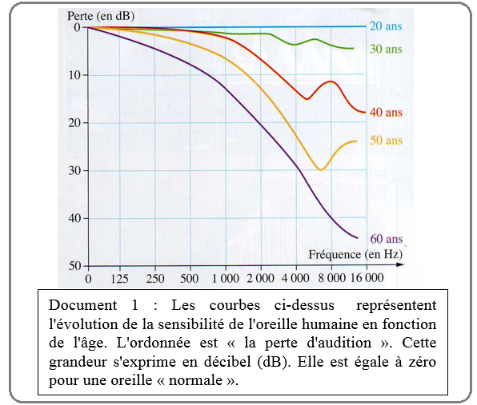
Document 2 : Un enregistrement sur Audacity® du signal sonore émis par la sonnerie secrète Fichier son « sonnerie secrète ».
A partir de l’analyse de ces deux documents et de leurs connaissances scientifiques, les élèves doivent proposer des pistes de résolution.
Les élèves peuvent travailler par groupe. Le professeur pourra prévoir de guider les élèves plus en difficultés pour élaborer une stratégie de résolution et analyser les documents, en proposant des questions intermédiaires, comme celles qui suivent par exemple.
- Une personne de 60 ans entend-elle de la même façon un signal de 8000 Hz qu’une personne de 30 ans ?
- Quels sont les signaux qu’une personne de plus de 30 ans détecte moins bien ?
- Le signal proposé pour la sonnerie secrète fait-il partie des signaux que détectent le moins bien les plus de 30 ans ?
Pour l’analyse du signal sonore de la sonnerie, les élèves doivent exploiter le fichier son avec Audacity® pour déterminer la fréquence de la sonnerie commercialisée, puis conclure et expliquer à Alexandre s’il peut ou non acheter cette sonnerie.
Des aides peuvent leur être fournies pour l’exploitation du fichier son. En voici quelques exemples.
Aide 1 : une dÉfinition de la frÉquence
La fréquence d’un signal correspond au nombre de motifs qui se répètent par seconde.
Elle s’exprime en Hertz.
Aide 2 : Microseconde
Une microseconde (µs) correspond à un millionième de seconde (10⁻⁶ s).

Prolongement possible : les moins de 20 ans peuvent-ils entendre tous les sons ?
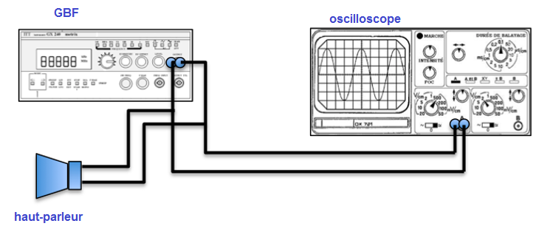
Il est possible de proposer une expérience aux élèves pour qu’ils perçoivent, par eux-mêmes, les limites de leur audition, et éventuellement pour qu’ils prennent conscience qu’elles ne sont pas les mêmes pour tous les élèves.
L’oscilloscope n’est pas indispensable et une lecture directe sur le GBF peut aussi être envisagée.
En augmentant progressivement la fréquence du signal électrique envoyé au haut-parleur, chaque élève pourra noter les fréquences limites inférieure et supérieure à partir desquelles il ne perçoit plus le son et il pourra représenter son intervalle d’audition.
Le professeur pourra en faire de même et montrer aux élèves que son intervalle d’audition est plus petit, ce qui permet de revenir sur la problématique de la sonnerie secrète.
Une analyse globale des fréquences limites pourra être menée pour faire prendre conscience des disparités qu’il peut y avoir d’un individu à l’autre, en fonction de l’âge d’une part, mais aussi pour des individus du même âge.
Cette activité permettra de sensibiliser les élèves sur la réservation de leur audition, ceux qui écoutent de la musique à fort volume sonore percevant généralement moins bien les sons aigus que les autres.

Mise en commun et institutionnalisation des savoirs
Tous les sons ne sont pas perçus par l’oreille humaine : l’être humain n’entend, au mieux, que ceux dont la fréquence est comprise entre 20 Hz et 20 kHz.
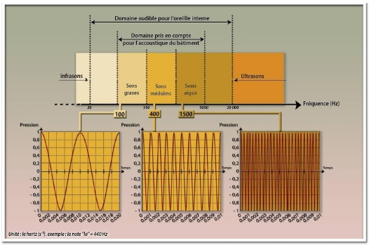
Ceux dont la fréquence est inférieure à 20 Hz sont des infrasons et ceux dont la fréquence est supérieure à 20 kHZ sont des ultrasons.
Source : INERIS Institut National de l'Environnement industriel et des risques
De plus notre ouïe évolue avec l’âge : nous percevons de moins en moins bien les sons aigus. Afin de limiter ce phénomène, il est indispensable de prendre soin de ses oreilles en évitant de les exposer à des sons d’intensité trop élevée.

Compétences qui peuvent être évaluées lors de l’activité
 | MaÎtrise insuffisante | MaÎtrise fragile | MaÎtrise satisfaisante | TrÈs bonne maÎtrise
Pratiquer des démarches scientifiques (domaine 4)
- Identifier des questions de nature scientifique.
- Interpréter des résultats expérimentaux, en tirer des conclusions et les communiquer en argumentant.
Utiliser des langages scientifiques et mathématiques (domaine 1)
- Extraire des informations d’un graphique.
- Effectuer un calcul en utilisant une relation de proportionnalité.
- Utiliser les unités adaptées et convertir.
Utiliser la langue française pour formuler des hypothèses, argumenter, conclure (domaine 1)

Il faudra faire admettre aux élèves que la fréquence du signal sonore est la même que celle du signal électrique qui alimente le haut-parleur ou enregistrer le son émis par le haut-parleur et en mesurer la fréquence.
Remarque : une institutionnalisation sous forme textuelle sera avantageusement complétée par une institutionnalisation sous forme graphique. Ceci permet d’activer d’autres registres et de favoriser les apprentissages et la mémorisation.

